APSEKOŠANAS AKTS

2023.gada 18.janvārī Rīgā

Pamatojoties uz 14.12.2022. Tehniskās inspekcija vēstules Nr. I-6.5.1/2059-2022 “Par veiktās pārbaudes rezultātiem Sliežu ceļu pārvaldes Šķirotavas ekspluatācijas daļa”, tika apsekota SCP Mehānisko darbnīcu (būves kad. apzīmējums 01001212665023, SAP 111000005813) Jāņavārtu ielā 12, Rīgā, dušas telpa. Apsekošanas laikā tika konstatēts:
1. Dušas telpā nedarbojas ventilācija, mitruma ietekmē tiek bojāta telpas konstrukcijas- koka durvis, rūsē radiatori (foto Nr.1).
2. Telpas ekspluatācijas laikā no sienām atlīmējušās flīzes (foto Nr.2. un Nr.3);
3. Plastmasas griestu apšuvums deformējies (foto Nr.4).

Lai nodrošinātu 2009.gada 28.aprīļa Ministru kabineta noteikumu Nr.359 “Darba aizsardzības prasības darba vietā” prasības un riska mazināšanu darba vietā, nepieciešams veikt dušu telpu remontu:
- demontēt atlīmējušās sienas flīzes 145 m² un grīdas flīzes 2.5 m²,
- atjaunot hidroizolāciju un dušas ventilāciju,
- ierīkot atbilstošu apgaismojumu,
- jāveic sienu flīzējums 145 m²,
- jaunu piekaramo griestu montāža 24 m²,
- telpu kosmētiskais remonts, sienu un radiatoru krāsošana 150 m²,
- santehnikas nomaiņa, 4 dušas komplekti, 4 izlietnes.

Foto Nr. 1
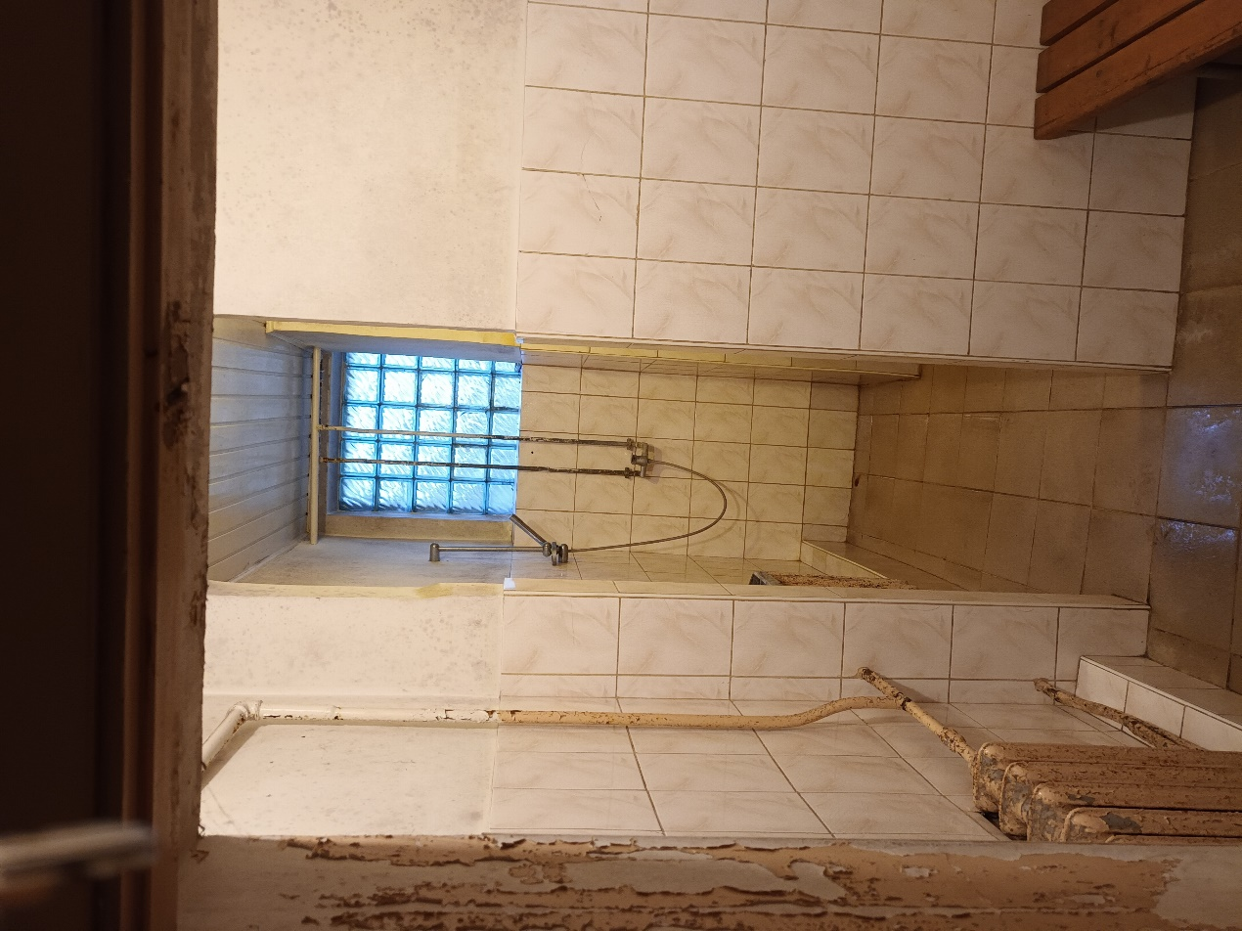
Foto Nr. 2
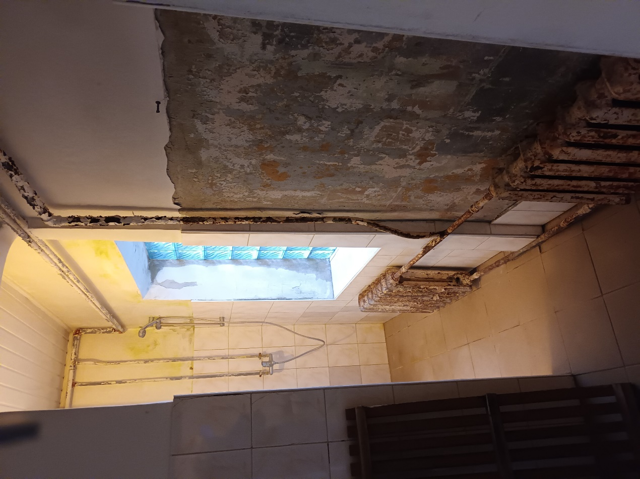
Foto Nr. 3
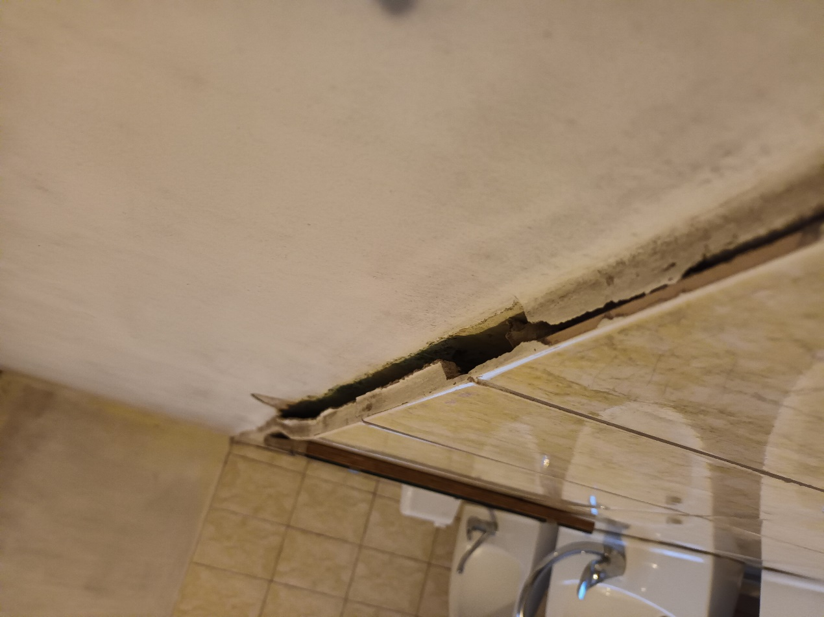

Foto Nr. 4

